# BORRADOR

**ACTA DE LA SESIÓN EXTRAORDINARIA CELEBRADA POR LA JUNTA DE GOBIERNO LOCAL EL DÍA 25 DE OCTUBRE DE 2024**

**N.O.: 05/2024**

Junta de Gobierno Local celebrada en Tías (Lanzarote), en el Salón de Plenos de la Casa Consistorial, el día veinticinco de octubre de dos mil veinticuatro.

Sesión de carácter extraordinaria celebrada en primera convocatoria. Hora de comienzo: Las ocho horas y treinta y cinco minutos.

Preside la sesión don José Juan Cruz Saavedra, Alcalde del Ayuntamiento de Tías.

**MIEMBROS DE LA CORPORACIÓN PRESENTES:**

**Grupo Partido Socialista Obrero Español (PSOE):** D. José Juan Cruz Saavedra, Dª. Carmen Gloria Rodríguez Rodríguez, D. Carmelo Tomás Silvera Cabrera, Dª. María José González Díaz y D. Ulpiano Manuel Calero Cabrera.

**MIEMBROS DE LA CORPORACIÓN AUSENTES:**

**Grupo Mixto (GM):** D. Marcial Nicolás Saavedra Sanginés (USP), excusa su ausencia.

**SECRETARIO**: D. Fernando Pérez-Utrilla Pérez.

# PUNTO 1º.- Aprobación de las actas de las sesiones anteriores: Acta Junta de Gobierno Local de fecha 08-10-2024, número de orden 04/2024 (sesión extraordinaria).

No se efectúan observaciones. El Acta queda aprobada.

# PUNTO 2º.- Número de expediente: 2024/00010126Y. ORVE Se comunica intención de esta Universidad de suscribir convenio de colaboración educativa para la realización de prácticas académicas externas por parte de alumnos de esta institución en ese Ayuntamiento.

Por la Presidencia se expone la propuesta.

Sometida la ratificación de la inclusión en el orden del día del asunto que no ha sido previamente informado por la respectiva Comisión Informativa a votación, la Junta de Gobierno Local aprobó la ratificación de la inclusión en el orden del día del asunto que no ha sido previamente informado por la respectiva Comisión Informativa por mayoría simple de los miembros presentes, siendo el resultado de la votación cinco (5) votos a favor (PSOE).

Por el Sr. Secretario se procede a dar lectura al asunto, siendo el asunto (que no ha sido previamente informado por la respectiva Comisión Informativa), el siguiente:

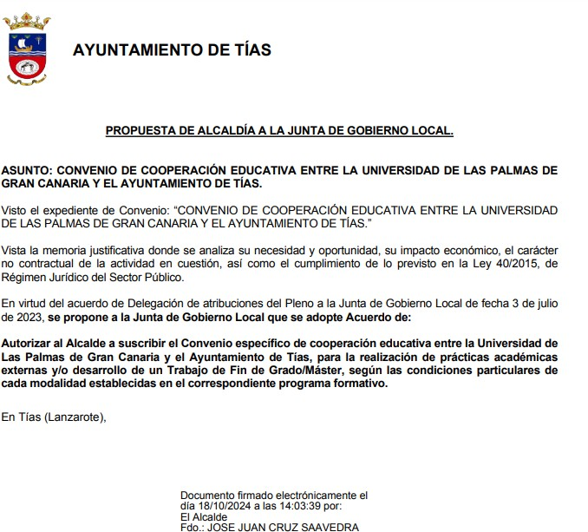

Sometido el asunto a votación, la Junta de Gobierno Local, aprobó la propuesta por mayoría simple de los miembros presentes, siendo el resultado de la votación; cinco (5) votos a favor (PSOE).

Y no habiendo más asuntos que tratar, la Presidencia levanta la sesión, siendo las ocho horas y treinta y siete minutos del mismo día, de la que se extiende la presente acta con el visto bueno del Sr. Alcalde, de lo que, como Secretario, doy fe.